ГУАП
КАФЕДРА № 25

ПРЕПОДАВАТЕЛЬ
доцент, к.т.н. |  | Линский Е. М.
должность , уч. степень, звание | подпись, дата | инициалы, фамилия

ОТЧЕТ О ЛАБОРАТОРНОЙ РАБОТЕ №15
СОЗДАНИЕ ПРОГРАММЫ НА ЯЗЫКЕ JAVA

по курсу: ТЕХНОЛОГИИ ПРОГРАММИРОВАНИЯ

РАБОТУ ВЫПОЛНИЛ
СТУДЕНТ ГР. № | 2052 |  | К.А. Агаширинов
 |  | подпись, дата | инициалы, фамилия

Санкт-Петербург 2022

Задание
Реализовать сервлет для организации доски объявлений. Объявление содержит текст и заголовок (время размещения и имя пользователя).

Для того, чтобы разместить, необходимо ввести логин и пароль (пройти аутентификацию). При старте сервлет загружает базу пользователей и их паролей из текстового файла. Просматривать объявления можно без аутентификации (ввода логина и пароля).

На главной странице находится ссылка “войти в систему” и показывается список объявлений. После входа в систему добавляются ссылки: “выйти из системы”, “добавить объявление”.
- Для аутентификации необходимо использовать класс HttpSession
- Для перенаправления пользователя на другую страницу и включения в страницу готов кусков html кода можно воспользоваться классом RequestDispatcher
- Протестировать, что при очистке cookie в браузере, пользователь выходит из системы.

Между перезагрузками сервера (рестарт Tomcat) список объявлений можно не сохранять.

Дополнительные требования (CSS):
- Оформление страницы должны быть задано в отдельном файле style.css
- Должны быть созданы три стиля:
  - Заголовок объявления
  - Текст объявления
  - Ссылка с командой (“войти в систему”, “выйти из системы”, “добавить объявления”)
- В работе должно быть два варианта оформления (переключение --- переименованием файлов на сервере)

Дополнительное задание
Добавить страницу администратора, который может удалять пользователей.

Инструкция
"Login" - позволяет войти в свой аккаунт.
"Sign-up" - позволяет зарегистрироваться.

Для основного задания:
После запуска программы переходим по ссылке в браузере: «http://localhost:8081/HttpSessionCSS/home»
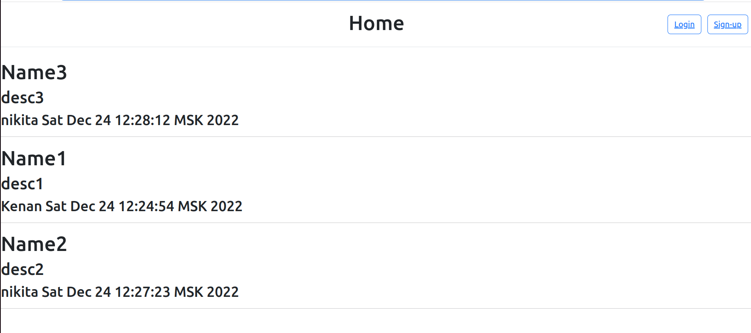
Для дополнительного задания:
После запуска программы переходим по ссылке в браузере: «http://localhost:8081/HttpSessionCSS/home»
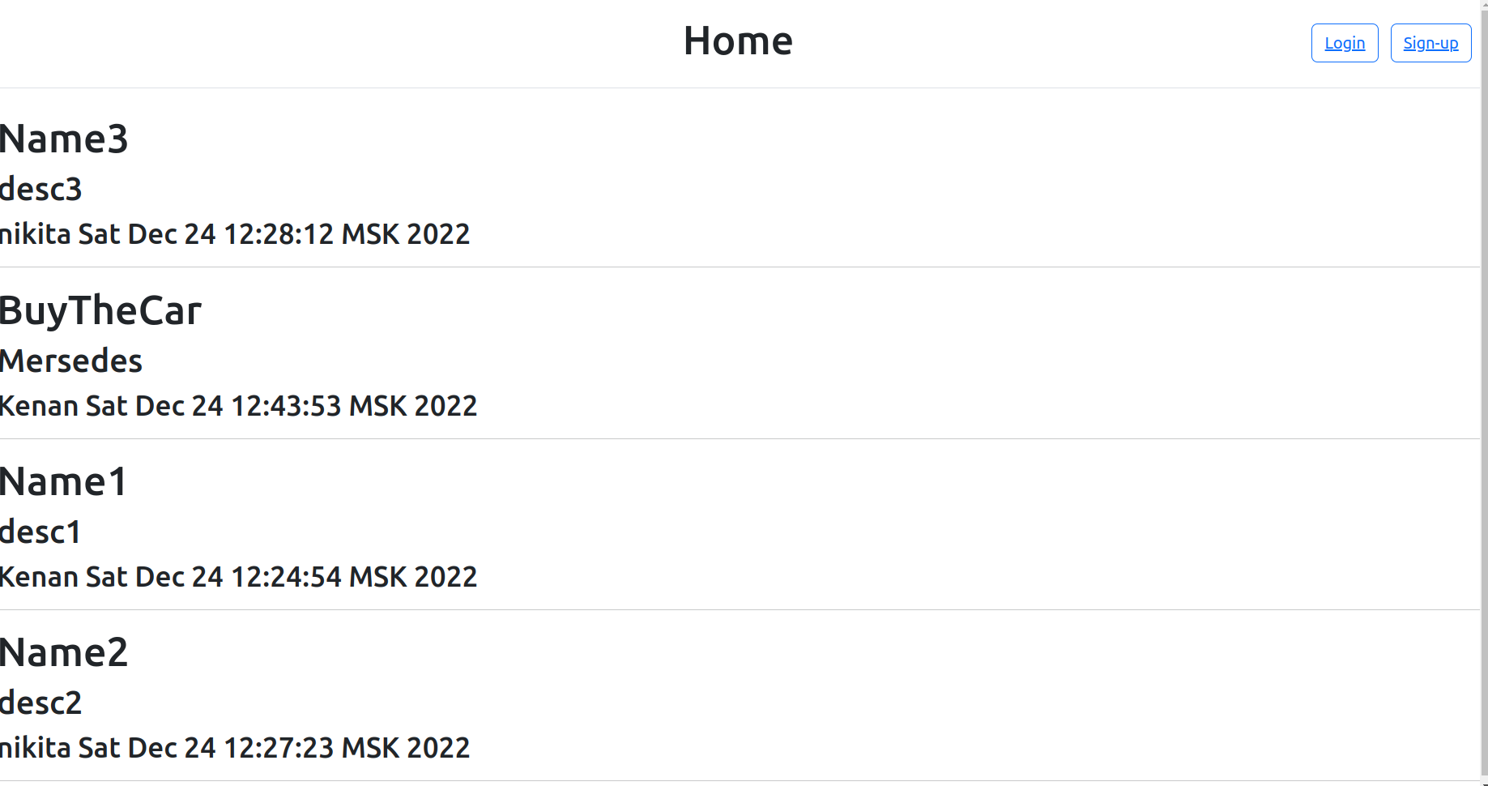

Тестирование
Для основного задания:
- Тест 1.
После того как человек вошел в систему он может посмотреть список объявлений, нажав "Profile":

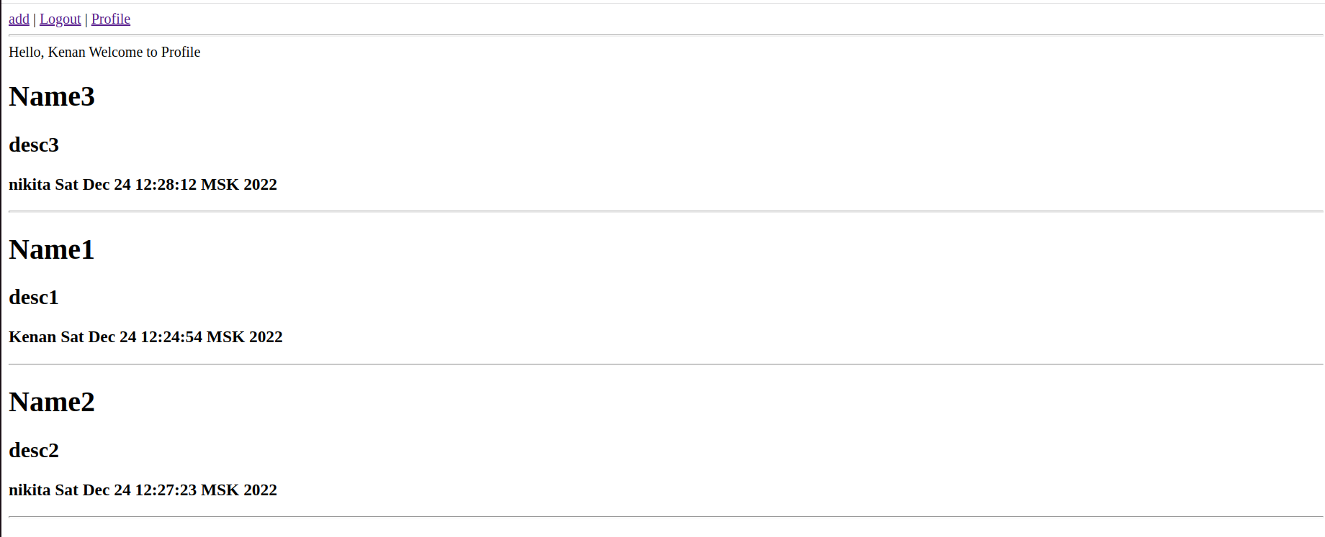
- Тест 2.
Чтобы добавить новое объявление, переходим по ссылке "add":

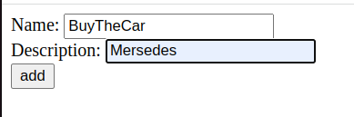

и нажимаем на кнопку "add", после смотрим, что объявление добавилось:

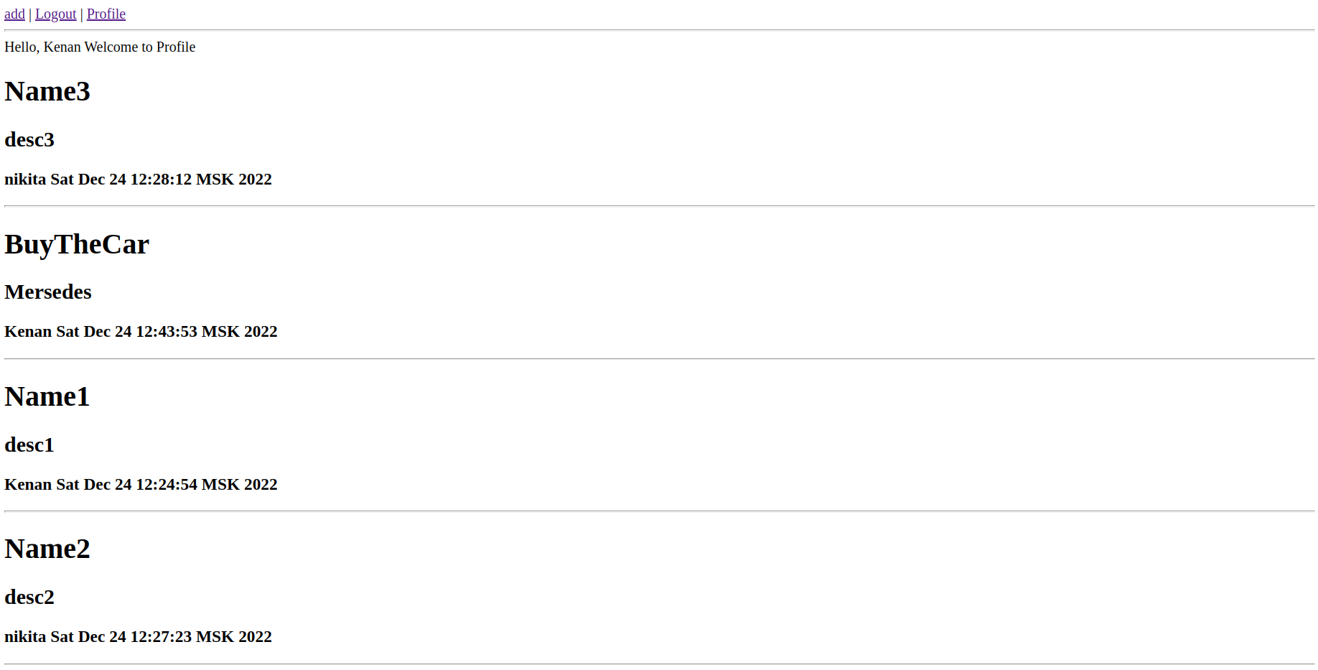

- Тест 3.
Чтобы выйти из системы нажимаем "Logout" :

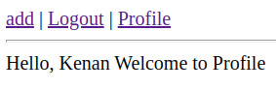

После выхода мы автоматически переходим на главную страницу:

Для дополнительного задания:
1. Тест 1.
Чтобы зарегистрировать администратора нажимаем "Sign-up":
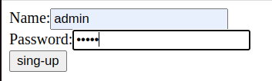

(пароль: «admin»)

нажимаем на кнопку "sign-up", после чего нас перебрасывает на страницу для входа:
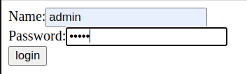

нажимаем на кнопку "login".

2. Тест 2.
После входа под администратором нас перебрасывает на страницу : «http://localhost:8081/HttpSessionCSS/AdminPage», где мы можем удалять пользователей:
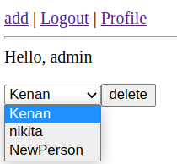

Чтобы удалить пользователя выбираем нужного и нажимаем "delete":

Текстовый файл до удаления:
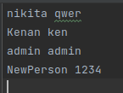

Текстовый файл после удаления:
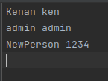

3. Тест 3.
Также Администратор может добавить свою объявление нажав на "add":

